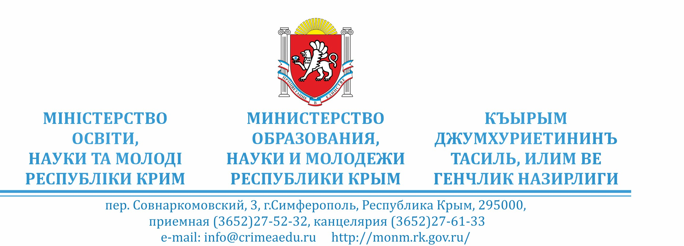

От 23.10.2025 № 6694/01-14 на № 1/30233/01-17 от 15.09.2025

Главам администраций муниципальных районов, муниципальных и городских округов Республики Крым

Руководителям органов управления образованием муниципальных районов, муниципальных и городских округов Республики Крым

В рамках выполнения решения раздела VIII Протокола Минпросвещения России от 01.09.2025 №Д05-47/05пр по популяризации системы среднего профессионального образования и в соответствии с рекомендацией, Министерство образования, науки и молодежи Республики Крым информирует о проведении комплекса мероприятий по информационному сопровождению федерального проекта «Профессионалитет».
Направляем для обязательного использования в работе во всех общеобразовательных организациях и учреждениях дополнительного образования Республики Крым креативные материалы и видеоролики о востребованных профессиях, предоставленные АНО «Национальные приоритеты» на сайте https://япроф.рф/media/ , https://own.nationalpriority.ru/index.php/s/XWIpV4Z6T4SdSTy?path=%2F .
Необходимо разместить материалы на официальных сайтах всех подведомственных образовательных учреждений, а также в их сообществах в социальных сетях (ВКонтакте, Telegram, Родной класс), организовать трансляцию видеороликов на цифровых экранах и информационных стендах в холлах школ и учреждений дополнительного образования, интегрировать материалы в проведение тематических классных часов, родительских собраний, дней открытых дверей.
Мониторинг полноты и качества размещения информации будет осуществляться Министерством образования, науки и молодежи Республики Крым на постоянной основе.
Отчет о проделанной работе предоставить на электронный адрес

c пометкой в теме письма «Профессионалитет» в срок до 10.12.2025 года по прилагаемой форме.

Приложения в эл.виде.


Первый заместитель министра С. ЛЬВОВА

Подлинник электронного документа, подписанного ЭП, хранится в системе электронного документооборота Республики Крым.

СВЕДЕНИЯ О СЕРТИФИКАТЕ ЭП
Кому выдан: Львова Светлана Николаевна
Кем выдан: 8F1DF6DE3658E8E5A5649324564489D6D5C17442
Действителен: с 11.10.2024 до 04.01.2026

Исп. Волкова А.Ю. тел.: 79788300318

